济南大学信息学院学生会成员选聘报名登记表
姓名 | 张睿霖 | 性别 | 男 | 政治面貌 | 群众 | 照片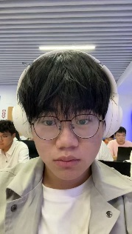
专业 | 计算计科学与技术 |  | 图灵2501
竞聘职位 | 第一志愿： 文宣技术部 第二志愿 ： 是否服从调剂：
自我评价  及竞争优势 | 会点计算机
对竞聘岗位的认识及未来工作思路 | 大概是学网安

